**Веселые игры со звуками для детей 3 уровня речевого развития. (Игры на развитие фонематического слуха).**

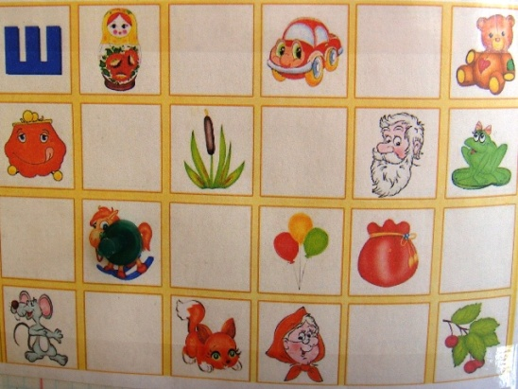Предложите ребенку поиграть в следующие игры.На шестом году жизни ребенка ( при норме развития) мышцы артикуляционного аппарата достаточно окрепли, и дети способны правильно произносить все звуки родного языка. Пятилетний ребенок имеет достаточно развитый фонематический слух. Он не только хорошо слышит звуки, но и способен выполнять различные задания , связанные с выделением слогов или слов с заданным звуком из группы других слогов или слов, производить подбор слов на определенные звуки, выполнять другие, более сложные задания.

**«Запретное слово»**

Ребенку предлагается повторить за взрослым все слова, кроме одного, например «лампочка».

**«Будь  внимательным».**

Ребенку предлагается поднять руку (хлопнуть в ладоши, сделать шаг вперед и т.д.), когда он слышит заданный взрослым звук. Повторяется несколько раз с разными звуками .

**«Определи место звука в слове»**

Какой первый звук в слове « утка»?Последний звук в слове «кенгуру»? На каком месте  стоит звук «у» в слове «паучок» (в начале, середине или конце слова)?

**«Подбери слово»**

Подобрать слова ,которые начинаются с заданного звука(например:а,у,и,о,с…)

**«Гласные в слове».**

Ребенок определяет и записывает только гласные буквы в слове(например: мама, диван…)

**«Картинки для буквы».**

Ребенок закрывает карточку той буквой, которая будет первой при написании этого слова. Например, картинка с изображением утки закрывается буквой «у». Определение звука в начале слова проводится в двух вариантах:

по слуху, когда слово произносится взрослым;

после самостоятельного произнесения

**«Домики».**

Из большого количества картинок ребенок выбирает только те, в названии которых есть звук, соответствующий букве на крыше домика.

«Сложить слова из первых звуков»

Ребенок определяет первый звук в каждом из предложенных слов,из них составляет слова.

**«Путанница».**

Взрослый медленно читает короткие стихи ,в которых одно слово неправильное. Ребенку нужно отгадать ,что это за слово.

Например:

Огурцы играют в прятки,

Малыши растут на грядке,

Мушкетеры спят в овраге,

Поросята точат шпаги,

Волки плавают по дну,

Щуки воют на луну…

      К концу шестого года(в норме ) ребенок в речевом развитии достигает довольно высокого уровня: он правильно произносит все звуки родного языка ,отчетливо и ясно воспроизводить слова, его высказывания становятся содержательнее, выразительнее и точнее.